МУНИЦИПАЛЬНОЕ КАЗЕННОЕ УЧРЕЖДЕНИЕ
ДОПОЛНИТЕЛЬНОГО ОБРАЗОВАНИЯ
«ПЕНЖИНСКАЯ ДЕТСКАЯ ШКОЛА ИСКУССТВ»

МЕТОДИЧЕСКАЯ РАЗРАБОТКА
НА ТЕМУ: «УКРАИНСКИЙ НАРОДНЫЙ ТАНЕЦ».

Составитель:
Преподаватель хореографии
Ковальчук Н.В.

с. Каменское
2021г.

Содержание
1. Введение.
2. Аналитическая часть.
3. Практическая часть.
4. Заключение.
5. Список литературы.

Введение.
В эстетическом воспитании подрастающего поколения важная роль отводится искусству, в частности хореографическому. Танцевальное искусство в нашей стране с каждым годом приобретает все большую популярность, становится одним из самых действенных факторов формирования гармонически развитой, духовно богатой личности.
Благодаря систематическому хореографическому образованию и воспитанию учащиеся приобретают общую эстетическую и танцевальную культуру, а развитие танцевальных и музыкальных способностей помогает более тонкому восприятию профессионального хореографического искусства.
Приобщение к искусству хореографии включает ознакомление учащихся с классическими балетами, современной музыкой и постановками крупных балетмейстеров; с источниками танцевальной культуры, самобытностью национальных танцев, связанных с жизненным укладом народов; с их красочными костюмами, образами народной поэзии, музыкально-ритмическим складом мелодий.
Танец – это совокупность выразительных и организованных движений, подчиненных общему ритму, воплощенному в завершенную художественную форму. Каждое хореографическое произведение требует от учащегося эмоциональности, творческой активности, мобилизации всех его физических и духовных сил. Педагог-хореограф должен научить своих воспитанников основам танцевального искусства, дать им необходимые знания, навыки, танцевальную технику, принимая во внимание возрастные особенности учащихся; он постоянно должен помнить, что выполнение задач, поставленных перед хореографией, непосредственно зависит от содержания и методики учебного процесса.

Цели:
Способствовать формированию и развитию умений, навыков.
1. Работа над разноплановыми танцевальными постановками.
2. Формировать в детях способность находить собственные решения, действовать в плане образных представлений.
3. Развивать ассоциативное мышление.
4. Снятие мышечного и психологического напряжения, обучение детей понимать чувства других, сопереживать.

Задачи:
образовательные:
- получить теоретические сведения о новых элементах;
- научить соединять ранее изученные элементы с новыми (получая новое движение);
- овладеть техникой непрерывного выполнения элементов хореографии.
развивающие:
- развивать координацию, ловкость, силу;
воспитательные:
- воспитывать эстетику восприятия музыкального сопровождения, чувство ритма и такта;
- воспитывать дисциплинированность, умение работать в группе;
воспитывать культуру поведения, взаимодействия между учащимися и отношения «учитель - ученик».

Аналитическая часть.
Украинский танец, так же как и другие виды народного творчества, развивался на протяжении всей истории украинского народа, обогащаясь новым содержанием и своеобразными выразительными средствами. В нем нашли свое отражение радость творческого труда героизм борьбы и великих побед, задорная веселость, мягкий юмор и другие черты, присущие украинскому национальному характеру. Украинский народ на протяжении столетий формировал свою самобытную культуру, в которой достойное место занимает хореографическое искусство. Лучшие художественные образцы народных танцев дошли до наших дней. Можно выделить три основных жанра украинских народных танцев: хороводы, сюжетные и бытовые танцы.
Хороводы являются одной из старейших художественных форм народного искусства. На Украине много танцев и игр, связанных с различными временами года. Их исполнение было связано с обрядовыми действиями: традиционной встречей весны – (веснянки); летние – ознаменованием лета (купальский цикл танцев); осенние – праздником урожая, а зимние – (метелицы) встречей Нового года.
«Веснянки» зародились еще в языческие времена и имели тогда культово-обрядовое значение. Исполнялись «Веснянки» в период весны и начала лета, от масленой до Ивана Купала. Центральный момент «Веснянок» — хоровод, часто в него вводятся цветы, венки. Теперь хороводы хотя и утратили свое прежнее обрядовое значение, но тем не менее прочно вошли в репертуар профессиональных, самодеятельных и детских танцевальных коллективов.
В сюжетных танцах средствами хореографии отображаются конкретные явления окружающей жизни, природы. Название танца определяется его содержанием: «Лесорубы», «Аркан», «Горлица», «Шевчик», «Голубка» и другие.
Бытовые танцы берут свое начало в хороводах. Это – один из самых древних жанров. Он является основой украинской народной хореографии. В бытовых танцах изображаются исконные черты характера украинского народа: свободолюбие, героизм, находчивость, веселость, юмор. Благородство, удаль отличают старинную героическую пляску «Гонта», которую пляшут один или несколько мужчин с саблями.
К жанру бытовых танцев принадлежат: гопак, казачок, метелица, коломыйка, гуцулка, полька и кадриль.
Название танца «Гопак» происходит от возгласа: «Гоп!», танец в основном импровизационный. В танце преобладают прыжки, присядки, разнообразные вращения. Между исполнителями возникает своего рода соревнование, наподобие русского перепляса.
В прошлом «Гопак» исполнялся только мужчинами и, наряду с «Метелицей», был одним из любимых танцев запорожских казаков. Теперь танец исполняется женщинами и мужчинами. Наряду с этим «Гопак» может исполняться одним (обязательно мужчиной), двумя, тремя и больше танцорами. При исполнении этого танца ведущая роль принадлежит мужчинам. В чередовании фигур танца все подчинено тому, чтобы изобразить в танце героику, силу, мужество.
Название танца «Казачок» связано с жизнью воинов-казаков. В танце воссоздается полный отваги, неисчерпаемого оптимизма образ непобедимого казака-запорожца.
В отличие от «Гопака», «Казачок» танцуется в очень быстром темпе. Исполнение танцевальных движений отличается бисерной техникой. Дорожки, тынки, выхилясники, веревочки, присядки, голубцы и др. танцевальные движения, рисунки вихрем проносятся перед зрителем.
В «Казачке», как и в «Гопаке», распространено соревнование между отдельными исполнителями и группами. Композиция «Казачка» требует строго последовательного чередования отдельных фигур, в отличие от «Гопака», который носит импровизационный характер.
«Плескач» - в этом танце много хлопков в ладоши (оплесков). Танец исполняется любым количеством пар, имеет условную последовательность
определенных фигур, для каждой области Украины свою. В определенной степени плескани родственны русским кадрильным пляскам.
«Виз» (воз) - танец-импровизация, воспроизводящая свадебный воз. В середине «воза» невеста и жених. Они окружены группой дружек. Везут воз два-четыре «коня» - хлопца, по бокам воза «колеса» - хлопцы, за возом веселая гурьба гостей. Такова примерная композиция начала танца. Пройдя круг или два, «воз» рассыпается и танец продолжается в обычной форме одной из украинских народных плясок. Заканчивается танец обычно первоначальной композицией.
«Зирка» (звездочка) - композиционная особенность танца в том, что девушки и юноши или совсем не соединяются в танце, или соединяются только в каких-то переходных фигурах. Рисунок танца в основном составляют фигуры «звездочек» в самых разнообразных вариантах. Фигуры «звезд» заранее не обуславливаются и каждый исполнитель должен, быстро ориентируясь, найти свое место в возникающей фигуре. Пляшут «Зирку» обычно на ходу, т.е. идя по улице, или из села в село на гулянье. Танец начинают обычно девчата, а потом в пляску включаются хлопцы.
Коломийки, гуцулки, верховины являются танцами Западной Украины.
Композиция закарпатских, гуцульских и прикарпатских танцев характеризуются ограниченным количеством рисунков, мелкими движениями, сложными по технике. Народные танцы жителей Карпат - украинских горцев (гуцулов, бойков, лемков) имеют специфические особенности, обусловленные влиянием искусства соседних народов: словаков, поляков, венгров, румын, молдаван.
У всех прикарпатских танцев много общего: ограниченность танцевального пространства, коллективность исполнения, контрастность и симметрия.
Ограниченность танцевального пространства проявляется в конструкции танцев всех украинских горцев - в приеме закрытой круговой фигуры, где танцоры держатся за плечо или скрещенными за спиной руками и в фигурах, построенных концентрически из 2-х - 3-х кругов или круга с сольной парой в центре. Прием ограниченности проявляется также в исполнении дробных движений и мужских движений с невысоким подниманием ног, при невысоких подскоках, небольших выпадах.
В танцах горцев нет соревнования танцоров. Контрастность видна в фигуре, построенной на выходе с концов противостоящих рядов и танце по диагонали к центру девушки и юноши.
Общим для танцев всех украинских горцев является также преобладание в них основных и производных круговых фигур.
Из сюжетных танцев на народно-героическую тему один из наиболее распространенных танцев гуцулов – «Аркан». Танцуют любое количество мужчин в круге или полукруге, форма которых сохраняется на протяжение всего танца.
Образовав круг, все мужчины кладут руки друг другу на плечи. Часто танец начинается ритмическим покачиванием на месте из стороны в сторону. Основной шаг «Аркана» повторяется в продолжение всего танца, чередуясь с другими движениями. Все движения исполняются очень четко, согласованно. Характерна для танца «Аркан» смена динамики: то движения исполняются сильно, широко, то вдруг неожиданно изменяются целые фигуры. В отличие от других народных танцев, «Коломийка» до последнего времени сохранилась как песня, инструментальная пьеса и танец. Часто в народе эти разновидности объединяются в одно целое: под песнь хора в сопровождении оркестра танцуют «Коломийку». «Коломийка» - танец отличается богатством танцевальных движений, живым темпом исполнения, ярким колоритом. Некоторые исследователи считают, что слово «коломийка» происходит от слова «коло» - круг, а некоторые - от названия города Коломый Иваново-Франковской области.
Среди народа широко бытуют польки и кадрили, в хореографическом отношении весьма простые. Полька в сценическом исполнении строится на основе народных полек, но с увеличением числа фигур (до 12). В ней присутствует мотив соревнования между группами исполнителей или парами, усложняется хореографический рисунок.

Практическая часть.
На первом году обучения закладывается фундамент для целого ряда важнейших исполнительских качеств. Умение ориентироваться в пространстве, двигаться по сцене в различных рисунках и ракурсах, развитие чувства позы, навыки координации, культура общения с партнером, начальные навыки ансамблевого исполнения, умение передать в движении особенности народной или эстрадной музыки, разнообразия её темпов и ритмов.
В процессе преподавания необходим дифференцированный подход к детям с учётом их физических данных и способности к восприятию предлагаемого материала. С детьми необходимо работать вдумчиво, требовательно, систематически, не забывая, что в работе хореографа не бывает мелочей.
Первое выступление ребёнка на сцене очень долгожданно и волнительно.

Украинская полька – один из наиболее популярных украинских танцев.
В массовых танцах следует добиваться согласованности, единства исполнения. Это порой трудно даётся детям, даже более старшего возраста. А для малышей это самая большая трудность, внимательно следить за тем, чтобы рисунок танца (круг, линии, колонны) исполнялся ровно и чётко, расстояние между всеми танцующими было одинаковым, все групповые движения исполнялись одновременно.

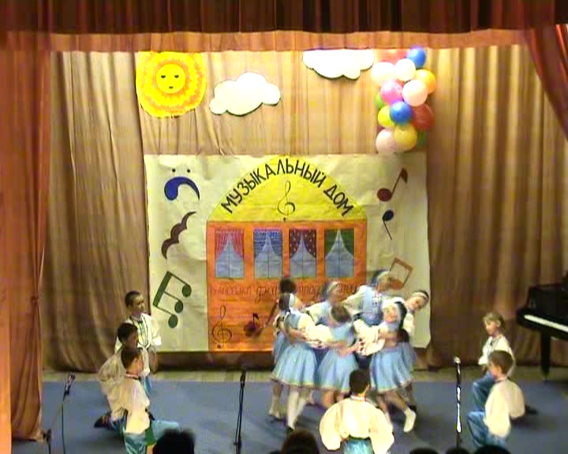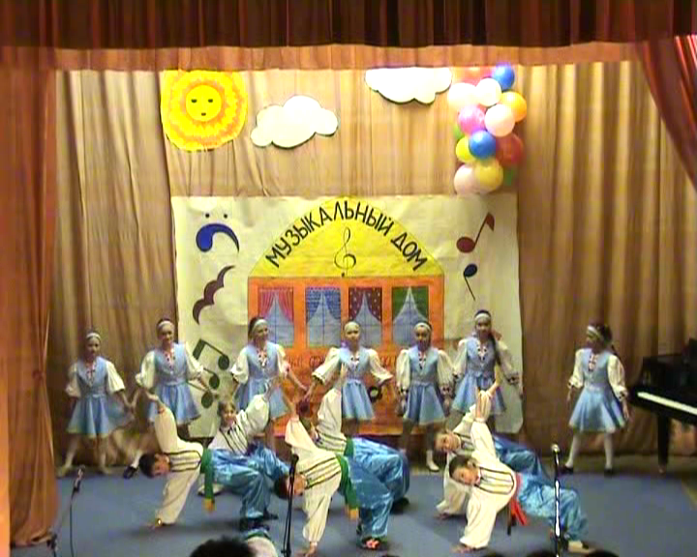

Фото к танцу украинская полька.

«Гопак» - самый популярный танец на Украине. Живой, веселый, легкий, жизнерадостный ритм и характер танца, очень доступный в понимании для детей. Танец строится на таких движениях (бегунец, выхилясник с угинанием, подбивка, голубцы, веретено, обертас, присядки, ползунок, метелочка и т.д.). Важно, чтобы музыка целиком соответствовала характеру движений.
У этих детей уже есть небольшой танцевальный багаж, но всё же, нужно танцорам выдержать быстрый ритмичный темп, добиться исполнения танца с определённым настроением: весело, бодро, не теряя темпа танца до конца.

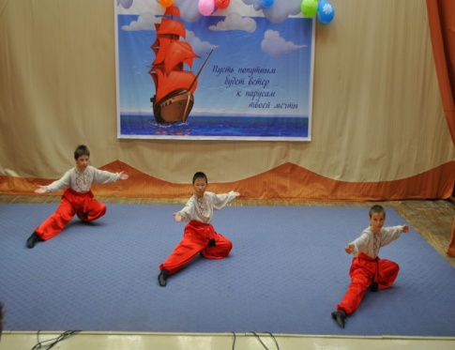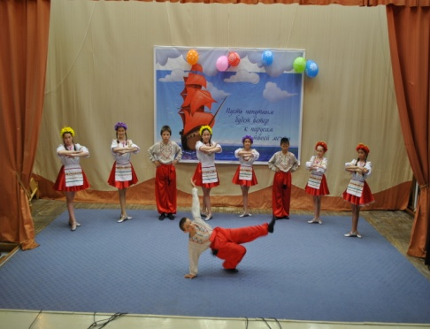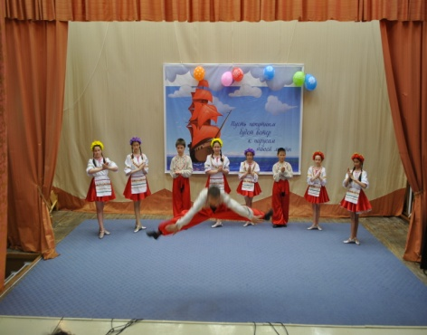

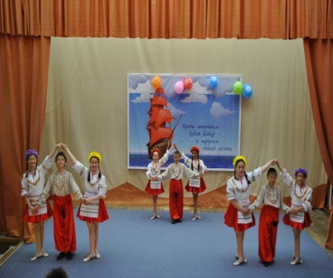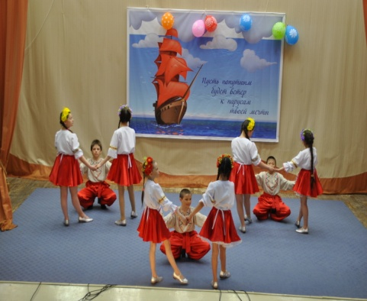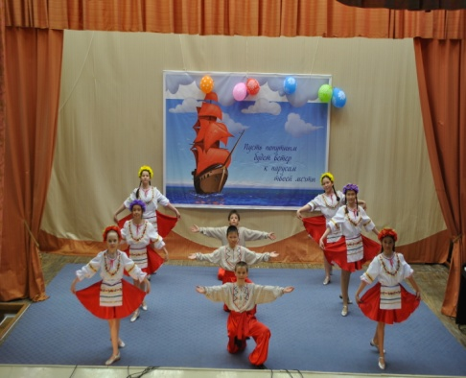

Фото к танцу «Гопак».

На формирование особенностей танцевальных движений каждого конкретного народа влияло множество факторов. В частности среди них можно назвать: особенности климата и ландшафта местности, где проживает народ, а также особенности его обычаев, костюма, темперамента. Все эти особенности в комплексе формируют характерные черты народа, которые находят свое отражение в его творчестве, в том числе – в его танцевальном искусстве. Поэтому, в той или иной мере зная характерные особенности отдельных народов, можно достаточно достоверно определить к какому именно народу принадлежит тот или иной танец.
«Закарпатский танец» - это танец Западной Украины, в котором детям нужно было раскрыть содержание танца, показать тот характер и манеру исполнения, присущую этому танцу, а также показать своё актерское мастерство.

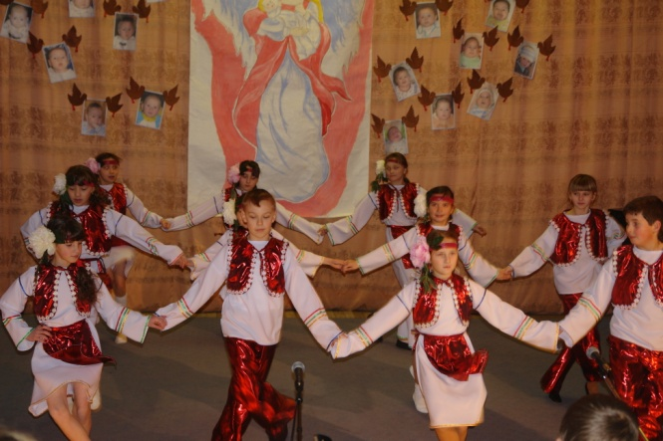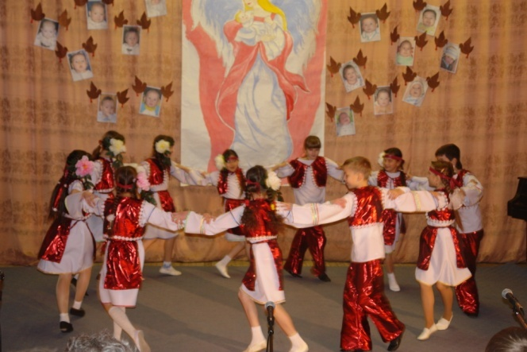

Фото к «Закарпатскому танцу».

Занятия танцами имеют большое значение для эстетического и физического воспитания детей. В процессе занятий дети приобретают хорошую осанку, пластичность движений, легко и красиво двигаются под музыку. А так же знакомятся с танцами разных народов, которые помогают расширению хореографического кругозора. Ландшафт местности, как уже говорилось выше, тоже формирует характерные черты народных танцев. Украина – это широкие степи и поля. Простора много, он фактически неограничен, поэтому, как правило, украинские танцы многолюдны, они отличаются разнообразием рисунков и перестроений. Отсюда и свойственная украинским танцам широта движений, отсюда и их основные движения: бегунец, широкие и мелкие шаги, подскоки, перепрыжки, голубцы.

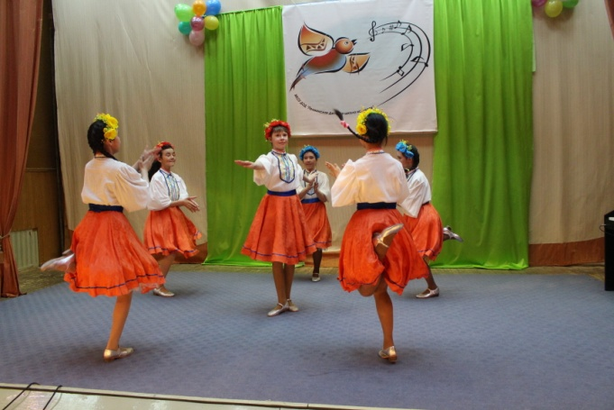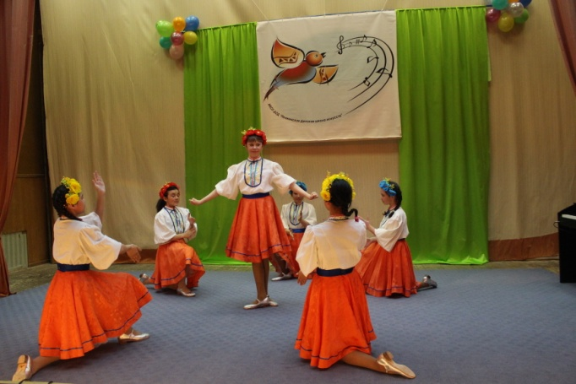
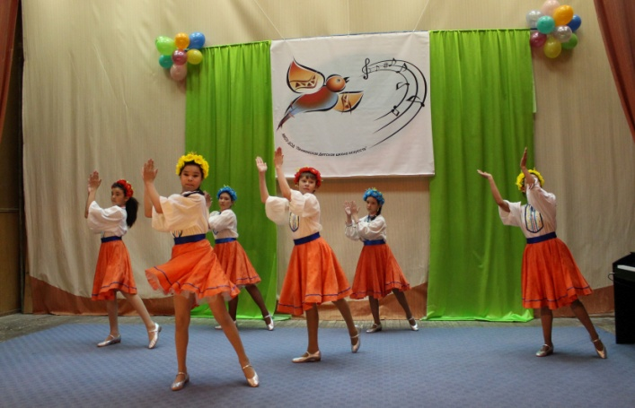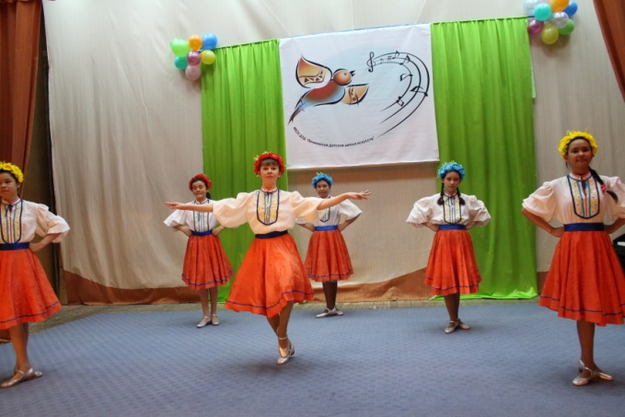
Фото к танцу «Плескач».

Танец появился очень давно. Люди начали двигаться, ритмично ходить, выбивать ритм, водить хороводы даже раньше, чем появилась развитая устная речь. Танец был досугом, который сближал людей. И, как все в нашем мире, танец с течением времени продолжал развиваться и видоизменяться.
В украинском танце «Венок», дети старшего возраста, знакомятся с национальной пластикой и музыкальной культурой этого народа. В этом танце мы попытались найти те особенности и черты, которые близки природе украинского танца и музыкально-пластическим языком передали содержание танца зрителю. В этом танце, наряду с различными ходами, большое внимание на уроке уделялось отработке движений рук, осмысленности жеста, позы. В украинском танце движения рук чрезвычайно разнообразны, они могут находиться сбоку на талии, с сомкнутыми в «кулачки» кистями, раскрываться одновременно или поочередно, скрещивать руки на груди. Обучения движениям рук позволяет осваивать особую, присущую украинским танцам координацию и проникать в самую глубинную кладовую танца – манеру его исполнения. Каждое движение рук, выученное отдельно, тут же соединяется с движениями ног, головы и корпуса, т. к. только в целом узнается многообразие украинского танца.
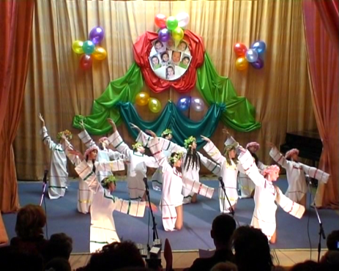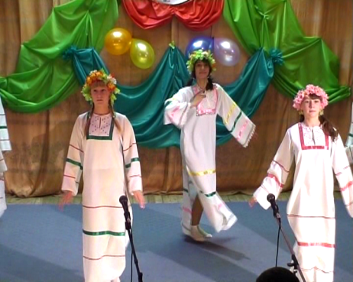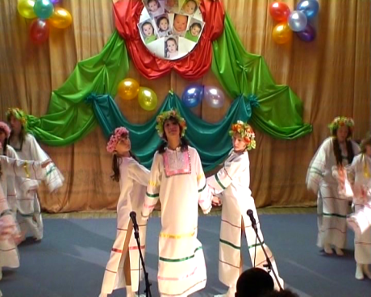
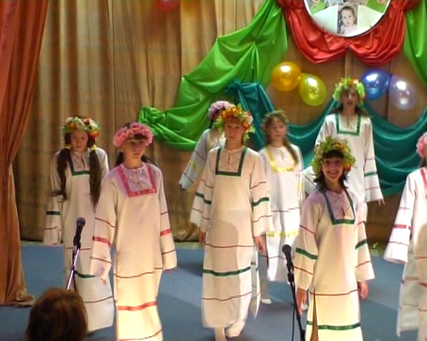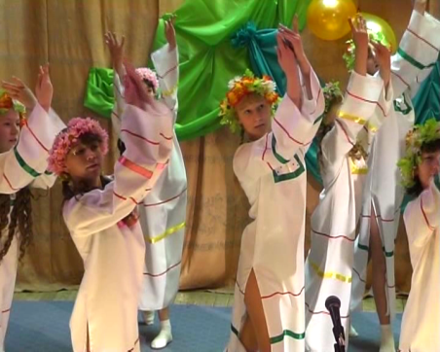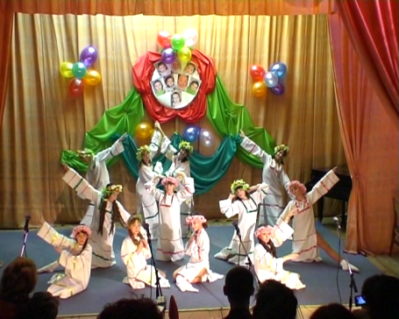
Фото к танцу «Венок».

ПОЛОЖЕНИЯ РУК
- На талии раскрытой ладонью.
- На талии в кулачках.
- Подготовительная раскрытая позиция.
4. I раскрытая позиция.
- II позиция.
- За головой: женское - как бы поддерживая веночек, мужское - как бы поддерживая шапку.
- Перекрещены перед грудью и отведены от корпуса, обе кисти лежат сверху на противоположной руке (мужское).
- Перекрещены под грудью и отведены от корпуса, кисти лежат: правая рука снизу, правая кисть лежит на левой руке выше локтя, левая кисть - под правой рукой (женское).
- Перекрещены под грудью и прижаты к корпусу, кисти собраны в кулачки и находятся под локтем противоположной руки (женское).
- II высокая позиция.
- Придерживают ленты (женское).
- Придерживают монисто (женское).
- Одна рука придерживает монисто, другая на талии (женское).
14.Одна рука придерживает монисто, другая на высокой II поз., в положении allongee (женское).
- Одна рука на талии, другая на II поз., на пониженной II поз., на высокой II поз., в III классической позиции (последнее - женское).
- Одна рука на талии, другая - за головой (мужское).
- Руки на поясе, большой палец заложен за пояс (мужское).
- Одна рука на II поз., другая - на высокой II поз.
- Левая рука на II поз., локоть смягчен и чуть опущен, кисть слегка вздернута и повернута ладонью налево, правая рука согнута в локте перед грудью, кисть вздернута чуть выше левого плеча, ладонь влево - как бы отстраняясь от кого-то (женское).
19. Одна рука подпирает свободным кулачком подбородок, локоть опущен вниз и опирается на запястье другой руки, предплечье которой горизонтально и либо чуть-чуть отведено от корпуса, либо прижато (женское).
- Одна рука большим пальцем заложена за пояс, другая рука заложена за спину (мужское).
- Обе руки заложены за спину (мужское, на Западной Украине - общее).
- Ладони засунуты за проймы кептаря, локти свободно опущены.
- Кисти в кулачках, большие пальцы заложены за проймы кептаря.
- Обе руки в кулачках лежат спереди на поясе, тыльные стороны запястий сильно выгнуты и направлены друг к другу, локти в стороны и чуть вперед (женское).
- Обе руки вытянуты вперед чуть ниже плеч, локти чуть присогнуты, ладони вниз, пальцы вперед, кисть чуть вздернута (женское).
Положения 23-26 характерны для танцев Западной Украины.

ПОЛОЖЕНИЯ В ПАРЕ
I. Партнеры стоят рядом
- Руки поданы друг другу спереди крест-накрест.
- Правая рука юноши на талии девушки, левая рука девушки на правом плече юноши, свободные руки в стороны или на своей талии.
- Правые руки соединены в III поз., левые руки:
а) соединены на уровне I поз.,
б) на своей талии,
в) на II поз.
- Левые руки поданы друг другу на уровне I поз. ( юноша слегка развернут к девушке):
а) правая рука юноши на высокой II поз., правая рука девушки на
II поз.,
б) правые руки на своей талии,
в) правая рука девушки на своей талии, правая рука юноши на талии девушки.
- Обе руки юноши заложены за спину, обе руки девушки - на правом плече юноши, правая рука лежит ладонью на левой кисти, голова девушки наклонена на руки (характерно для танцев Западной Украины).
II. Партнеры стоят лицом друг к другу
- Обе руки вытянуты вперед и соединены.
- Вальсовое положение.
- Руки поданы друг другу крест-накрест.
- Из положения п. 3 одноименные руки открыты на II высокую поз., или у девушки - за ленты.
- Руки юноши на талии девушки, руки девушки на плечах юноши.
- Руки юноши на талии девушки, руки девушки на талии юноши (между рук юноши).
- Руки девушки согнуты в локтях и отведены назад за спину. Юноша кладет свои руки девушке за спину на ее руки. Это положение характерно в поворотах.
Положения 5-7 характерны для танцев Западной Украины.
III Партнеры стоят правым боком друг к другу
- Правые руки поданы друг другу, левые на высокой II поз..
- Правая рука юноши на талии девушки, правая рука девушки на левом плече юноши, свободные руки на II поз., или на своей талии.
- Правая рука юноши на талии девушки, левая рука поддерживает правый локоть девушки, правая рука девушки на левом плече юноши, левая рука девушки на правой руке юноши выше локтя. В этом положении пара вращается.
- Правая рука юноши на талии девушки, левая рука поддерживает руку девушки под локоть, обе руки девушки на правом плече юноши и голова положена на руки.
Положения 3, 4 характерны для танцев Западной Украины.

ДВИЖЕНИЯ НОГ
- Переменный шаг
Исполняется с нормальной позиции.
- Шаркающий шаг
Исходное положение: VI поз.
Немного присесть на полу - пальцах, корпус слегка отклонить назад.
1 — небольшой скользящий шаг по полу правой ногой, не отрывая ее от пола
и - то же с левой ноги.
- Шаг назад с выносом ноги на каблук
1 — небольшой шаг левой ногой назад
и - правая нога ставится вперед на каблук
2 -и - то же с другой ноги. Движение женское. Темп умеренный.
- Боковой хороводный ход с выносом ноги на каблук
Исходное положение: I поз.
- - шаг правой ногой вправо
и - приставить левую ногу к правой ноге
- - шаг правой ногой вправо
и - поставить левую ногу на каблук в сторону. Темп умеренный.
- Женский боковой хороводный ход с выносом ноги на каблук
Исходное положение: III поз.
Затакт - слегка присесть
- й такт:
1 - шаг правой ногой вправо
- шаг на левую ногу вправо вперед в plie, правая нога сзади у щиколотки выворотно
2-й такт:
- - переступить на правую ногу, вытянув ее в колене, левая нога делает demi rond en dehors по воздуху
- - присев слегка на правой ноге, левую ногу опустить в сторону на каблук.
Темп умеренный.
- «Бигунец».
Исходное положение: VI поз.
Затакт - слегка присесть на левой ноге и, невысоко подняв вперед правую ногу, свободную в колене, начать беглый шаг вперед, как бы пролетая в длину
1 - опуститься на всю стопу правой ноги, колено присогнуто, левая нога, свободная в колене, поднимается невысоко вперед
и - 2 - два небольших беглых шага вперед на низкие полу - пальцы, левая нога быстро выносится вперед и - движение затакта с левой ноги.
Движение выполняется без пауз и остановок, ноги немедленно выносятся вперед. Корпус слегка подан вперед, помогая стремительности движения.
- «Тынок» (па-де баск).
Исходное положение: III поз.
и - слегка присесть на левой ноге, поднимая невысоко вперед правую ногу,
свободную в колене, и начать перескок с левой ноги на правую; во время
перескока правя нога слегка отводится вправо, описывая небольшую дугу
- - опуститься на правую ногу вперед (или без продвижения вперед) и чуть вправо; левая нога невысоко поднимается вперед, колено свободно, подъем вытянут
и - переступить на полу - пальцы левой ноги спереди накрест правой ноги
- - переступить на правую ногу на месте сзади левой ноги, слегка в plie, левая нога поднимается невысоко вперед
и - начинается движение с другой ноги.
Корпус прямой или слегка поворачивается то правым, то левым плечом вперед.
8. «Дорижка» (припадание)
Исходное положение: III поз.
Исполняется мягче, с меньшим приседанием, чем русское припадание.
Может исполняться также с продвижением вперед и назад. Дорижка, исполняемая в повороте вправо с правой ноги (по 1/4 и по 1/2 поворота) называется «кружальце».
Дорижка может исполняться и по VI поз.
1 - небольшой шаг вперед правой ногой на всю стопу, колено слегка согнуто и - левая нога ставится рядом с носком правой ноги на полу - пальцы или на каблук, колено присогнуто, правое колено вытягивается.
9. «Дорижка» плетена (женское)
Исходное положение: III поз.
- - шаг правой ногой вперед накрест левой ноги, слегка приседая; левая пятка отделяется от пола
и - небольшой боковой шаг левой ногой
- - шаг правой ногой назад накрест левой ноги на полу - пальцы, слегка приседая
и - небольшой боковой шаг левой ногой.
Корпус слегка поворачивается то правым плечом вперед, то левым.
10. «Упадание».
Обычно упадание сочетается с другими движениями: с шагом вперед на каблук, с «кружальцем», с тынком, с тройным притопом и пр.
Например, упадание с шагом вперед на каблук:
- й такт:
- - tombe на правую ногу вперед накрест левой ноги, корпус поворачивается правым плечом вперед и наклоняется на правый бок, левая нога сзади на cou-de-pied, левая рука на талии, правая рука на монисте
- - повернув левое плечо вперед, переступить на левую ногу в небольшое plie, правая нога невысоко поднимается вперед - вправо, колено вытянуто, подъем сокращен; руки раскрываются на II поз.
и - шаг на каблук правой ноги вперед - вправо, левая нога отделяется от пола и подводится сзади к правой ноге
- й такт:
- - переступить на левую ногу в выворотном положении сзади правой ноги в небольшое piie, правая нога невысоко поднимается вперед - вправо, колено вытянуто, подъем сокращен
и - шаг на каблук правой ноги вперед-вправо
- - левая нога опускается сзади правой ноги на пол. На вторую 1/16 переступание на слегка выворотную правую ногу вправо
и - притоп левой ногой вперед в III поз.
Руки или остаются на II поз., или закрываются на талию.
Упадание выполняется плавно, спокойно.
11. « Веревочка».
Исполняется легко, на низких полу - пальцах, ноги невысокие; на месте, с продвижением назад, в повороте, с переступанием, с выносом ноги на каблук.
12. «Выхилясник» (ковырялочка, колупапочка)
1- легкий подскок на левой ноге, одновременно правая нога в завернутом положении ставится на носок вправо, колено присогнуто и направлено влево
2- снова легкий подскок на левой ноге, правая нога выворотно ставится на каблук в ту точку, где был носок.
На следующий такт движение исполняется с другой ноги, часто сочетается с тройным притопом.
13. «Подбивка».
Есть несколько вариантов движения:
1) из стороны в сторону
и — на левой ноге слегка присесть, правая нога открывается в сторону невысоко над полом невыворотно
- й такт:
- - правая нога приводится в VI поз. на низкие полу - пальцы в небольшое plie и сбивает левую ногу, которая чуть отрывается от пола
и - переступить на левую ногу в неширокую невыворотную II поз.
- - соскочить на правую ногу в plie, левую ногу резко выбросить влево невысоко над полом, колено и пальцы вытянуты
- й такт: Повторить движение с другой ноги.
14. «Ножички»
- - с легкого подскока скрестить ноги и поставить их на полу - пальцы выворотно, правую ногу спереди левой
и - с легкого подскока вскочить на полу - пальцы во II завернутую поз., колени рядом
- - повторить движение счета «1», поставив вперед левую ногу
и - повторить движение счета «и».
15. «Дрибушки»
В украинских танцах встречаются несложные дробные выстукивания, состоящие, как правило, из ударов всей стопой.

ГОЛУБЦЫ
Голубцы в украинском танце - это удары одной ногой о другую во время подскока, причем опорная нога подбивает рабочую ногу, отбрасывая ее в сторону.
Существует два вида голубцов: низкие и высокие. В низком голубце удар выполняется стопой о стопу внутренними сторонами, ноги вытянуты. В высоком голубце (кабриоле) удар выполняется подошвой о подошву или каблуком о каблук, колени согнуты.
16. Низкие голубцы
- - толчковый шаг правой ногой в небольшое plie, левая нога поднимается влево вытянутая
и - прыжок на правой ноге вверх, во время которого правая нога подбивает в воздухе левую ногу, которая отлетает чуть выше в сторону, ноги вытянуты
- - приземлиться на правую ногу
и - пауза.
Движение продолжается с другой ноги.
Корпус слегка отклоняется от рабочей ноги, голова поворачивается к ноге, левая рука на талии, правая рука поднимается на высокую II поз. (или может придерживать бусы).
17. Низкие голубцы в повороте (женские)
1-й такт:
1— шаг правой ногой вперед, левая рука на талии, правая поднимается в высокую II поз.
1- повернувшись вправо на 180°, сделать голубец с левой ноги спиной к зрителю
2-й такт: с перескока на левую ногу исполнить тройной притоп, довернувшись вправо еще на 180°, руки на талии. Можно выполнить выхилясник правой ногой вместо тройного притопа.
18. Высокий голубец - кабриоль (мужской)
1 - небольшой толчковый шаг левой ногой, начиная прыжок, правая нога бросается в сторону на 90°, колено вытянуто
и - в воздухе исполняется удар подошвой левой ноги о подошву правой ноги, колени выворотно согнуты, левая нога подтягивается к правой; корпус откинут на левый бок, левая рука через I поз. открывается на высокую II поз.
2 - приземлиться на левую ногу, правая нога вытянутая бросается еще выше
и - пауза.
Если движение повторяется с другой ноги, на последнее «и» - небольшой подскок как подход к следующему движению. Руки меняют положение на противоположное.
Удар может выполняться не подошвами, а каблуками. В этом случае ноги менее выворотны.
ВРАЩЕНИЯ
В украинском танце довольно часты и разнообразны по технике повороты и крутки (вращения).
19. Веретено (крутка по диагонали)
Затакт - правую ногу поднять невыворотно носком к икре левой ноги
- с полуповоротом вправо переступить на правую ногу, левую ногу поднять невыворотно носком к икре правой ноги
2 - и - продолжая поворот до 360°, переступить на левую ногу, правую ногу приподнять в положение затакта.
За каждый такт исполняется поворот на 360°. Шаги небольшие.
20. Оберт (или обертас)
Исходное положение: III поз.
- - небольшой подскок на левой ноге с поворотом вправо на 180°, правая нога открывается в сторону на 45° и заводится назад
и - продолжая поворот опустить правую ногу сзади левой на полу - пальцы и перенести на нее тяжесть корпуса
- - заканчивая поворот, приставить левую ногу в III поз. сзади к правой и перенести на нее тяжесть корпуса.
Исполняется на небольшом plie.
21. Крутка на двух ногах (женская)
Исходное положение: VI поз., руки на II поз с лентами.
- - небольшое plie на низких полу - пальцах, правую руку перевести в I поз.
- - вскочив на высокие полу - пальцы и выпрямив колени, взяв руками форс, сделать поворот вправо на 360° на обеих ногах.

ПРИСЯДКИ
Присядки - основное движение мужского украинского танца. Присядки часто сочетаются с другими движениями, особенно с выхилясником и различными притопами. Корпус прямой, подтянутый.
22. Полу - присядка с подниманием ноги вперед
После присядки нога поднимается вперед выворотно, сильно согнув колено, стопой к колену опорной ноги. Нога может подняться вперед, вытянутая в колене.
23. Боковая полу - присядка с растяжкой
1 - й такт: исполняется боковая полу - присядка с выносом левой ноги
2 - й такт:
- - перенести левую ногу вперед - вправо и передать на нее тяжесть корпуса
- - соскочить на каблуки обеих ног в широкую выворотную II поз., руки раскрыть на II поз.
24. Ползунок
Исходное положение: VI поз., grand plie.
- — легкий перескок на полу пальцы левой ноги, правая нога выбрасывается вперед на воздух
- - не поднимаясь из grand plie, перескок на полу пальцы правой ноги, левая нога выбрасывается вперед.
25. Метелочка
Исходное положение: VI поз., grand plie.
1 — в grand plie шаг правой ногой вперед на полу пальцы
и - левая нога, скользя внутренним ребром стопы по полу, описывает полукруг, начиная чуть сзади и через сторону вперед, колено присогнуто
2 - и — то же с другой ноги.
Корпус необходимо держать на опорной ноге.
26. Мельница
Вращение на одной ноге в grand plie, другая нога поднята в сторону или назад. Корпус сильно наклонен вперед. Руки упираются ладонями в пол на расстоянии плеч и помогают вращению, опуская по очереди то одну, то другую ладонь на пол. Вращения, как правило, en dedans.
27. Полу присядка - ножницы с растяжкой
1 - й такт:
- - с небольшого подскока grand plie в 1 поз.
- - подняться в demi plie на правую ногу, левая нога поднимается вперед на 45°.
2 - й такт:
1 - перескок на левую ногу, правая нога делает бросок на 90° вперед на croisee с хлопком левой руки по правой голени сверху, правая рука во II поз.
2 - и - перескок на правую ногу в grand plie, левая нога открывается влево на каблук в растяжку, руки на II поз.

ПРЫЖКИ
28. Растяжка в воздухе
Высокий прыжок, во время которого ноги вытянутыми бросаются в стороны, корпус сильно наклоняется вперед, ладони ударяют по носкам.
29. «Щучка»
Исполняется по принципу предыдущего, но ноги бросаются вперед.
30. «Кольцо»
Прыжок, во время которого ноги, согнутые в коленях, бросаются назад. Корпус сильно прогибается назад. Руки через верх идут назад, доставая носки.

ДВИЖЕНИЯ ТАНЦЕВ ЗАПАДНОЙ УКРАИНЫ
1. Три шага и подъем на полу пальцы
Исходное положение: VI поз.
1-и-2 - три простых шага с правой ноги, корпус и голова прямо
и - подняться и сразу опуститься на полу пальцы правой ноги, не сгибая колена, левую ногу отделить от пола, корпус и голову наклонить направо
2. Ход-маятник на выпрямленных ногах
Исходное положение: II невыворотная поз.
и - левая нога отделяется от пола
1 - й такт:
1 - переступить на всю стопу левой ноги влево
2 - и - наклонив корпус налево, поднять правую ногу на 45° вправо, вытянутую в колене и подъеме
2-й такт:
1 - перескочить на правую ногу, подставив ее к левой ноге, левая нога отделяется от пола
2 - и - наклонив корпус направо, поднять левую ногу на 45° влево, вытянутую в колене и подъеме
3 - й - такт:
1- переступить влево на всю стопу левой ноги
и - повторить движение счета «2-и» 1 такта (на 30°)
2- переступить на правую стопу
и - повторить движение счета «и», но с другой ноги.
4 - й - такт: Повторить движение 3-го такта.
Исполняется в гуцульских танцах. Темп спокойный.
3. Скользящий шаг (мужское)
Исходное положение: VI поз.
1 - проскользнуть вперед на всю стопу правой ноги, колено присогнуто, корпус наклонить вперед, левая нога слегка проскальзывает назад на полу пальцы
2-и - скольжением поменять положение ног.
Корпус все время наклонен вперед.
4. Боковой гуцульский ход
Исходное положение VI поз.,
и - правая нога невыворотно поднимается в сторону
1 - и - подвернув левую ногу на полу каблуком влево, одновременно опуститься на всю стопу правой ноги, повернув носок вправо, корпус и голову повернуть вправо
- и - резко повернув правую ногу на полу носком на зрителя, подвести левую ногу в VI поз. к правой ноге. Корпус и голова на зрителя.
Темп умеренный.
5. Основной ход «Тропотянки»
Исходное положение: VI поз.
Во время движения колени не сгибаются, характер исполнения пружинный.
- й такт:
- - небольшой шаг правой ногой вправо
и - приставить левую ногу к правой
- - снова небольшой шаг правой ногой вправо
и - резко подняться на низкие полу пальцы правой ноги и опуститься на всю стопу, левую ногу слегка оторвать от пола
- й такт:
1 - поставить левую ногу на пол
и - резко подняться на низкие полупальцы левой ноги, правую ногу слегка оторвать от пола
2—и - движение повторяется сначала с той же ноги.
6. Чосанка
Исходное положение: VI поз.
и — правую ногу слегка вынести вперед
1 - правую ногу поставить на низкие полу пальцы на исходное место, левую ногу вынести вперед и т.д.
Исполняется на месте или с продвижением вперед. Корпус слегка наклоняется вперед или держится прямым.
7. Сверло
- - легкий подскок на левой ноге, подъем правой ноги заведен под левое колено, правое колено направлено налево, левая рука согнута перед грудью, правая отведена в сторону, ладони вниз
- - легкий подскок на левой ноге, правое колено разворачивается вправо, руки меняются.
Исполняется мужчинами в гуцульских танцах.
8. Гуцульское припадание вперед – вбок
Исходное положение: VI поз.
1 - небольшой шаг правой ногой вперед - влево, слегка присев
и - выпрямляя ноги в коленях, переступить на высокие полу пальцы левой ноги влево
2-и - повторить движение.
При быстром темпе переступание на полу пальцы левой ноги происходит сзади правой ноги.
Темп от умеренного до быстрого.
9. Припадание с подскоком и выбросом попеременно ног
1-й такт:
1 - переступание вправо на полу пальцы правой ноги, левая нога приводится сзади к щиколотке
и - переступить на полу пальцы левой ноги сзади в III поз., правая нога отделяется от пола
2 - и - повторить движение
2-й такт:
1 - переступить вправо на полу пальцы правой ноги, левая нога выносится на 30° вперед - вправо, голова направо
и - согнуть левую ногу и сразу выпрямить
2 - и - перескочить на левую ногу и исполнить то же движение с другой ноги, голова налево.
Исполняется мужчинами в буковинских танцах. Темп умеренный.
10. Пидкуйка с перескоком
Исходное положение: VI поз., руки на талии.
1 - й такт:
1 - удар правым каблуком вперед - влево накрест левой ноги, голова налево
и - перескок на правую ногу рядом с левой ногой
2 - повторить движение счета «1» с другой ноги
и - соскок во II не выворотную поз.
2 - й такт:
1 - подскочив, ударить каблуком о каблук
и - приземлиться
2 - и - пауза.
Исполняется в буковинских и гуцульских танцах. Темп быстрый.
11. Полу присядка «гайдук»
Исходное положение: VI поз.
1 - с небольшого подскока опуститься в глубокое приседание на полу пальцы обеих ног по VI поз.
2 - с небольшого подскока слегка подняться на полу пальцы левой ноги, правую ногу, слегка согнутую в колене, невысоко поднять налево накрест правой ноги
12. Полу присядка с выносом рук вверх
Исходное положение: VI поз.
1 - опуститься в глубокое приседание, руки на талии
2 - поднимаясь вверх, скользнуть на полу пальцах обеих ног немного влево, отклонив корпус вправо, руки поднять вверх, ладони к центру.
Исполняется в гуцульских танцах.
13. Присядка-мячик с выносом рук назад
Исходное положение: VI поз.
1 - опуститься в глубокое приседание, руки опущены
2 - подскочить, выбросив обе ноги вперед, резко отвести руки назад, корпус наклонить вперед.
14. Ползунец с опорой на одну руку
Исходное положение: VI поз.
Присев, опереться рукой о пол, откинув корпус назад. Левую руку поднять вверх. В этом положении на каждую восьмую по очереди открывать перед собой ноги, как при исполнении чосанки.
15. Парный поворот «погаренка» низкая
Исходное положение: VI поз.
Юноша и девушка стоят лицом друг к другу. Руки юноши на талии девушки, руки девушки на плечах юноши или тоже на талии.
1 - правые ноги поставить так, чтобы они соприкасались внутренними сторонами стоп (выворотно)
и — левыми ногами сделать шаг вперед, переходя на место партнера
2 - переступить правыми ногами на месте, поворачиваясь на 180° вправо
и - заканчивая поворот на 180°, сделать еще шаг левыми ногами на месте.
«Погаренку» низкую можно исполнять и в левую сторону.

Заключение.

Тема, была посвящена украинским народным танцам. Методическая разработка интересна, так как основана на практическом материале, который можно использовать при постановке танцев с детьми разных возрастных категорий.
Главное, на что было обращено внимание - это раскрытие индивидуальности каждого из учеников, а они всегда разные, самобытные, неповторимые. Основная задача – воспитание творчески самостоятельных учеников, со своим мышлением и почерком.
Материал данной методической разработки основан на дифференцированном подходе, учитывает физические, возрастные и эмоциональные возможности всех исполнителей. Постановки данных танцев можно использовать в концертных программах, так как танцы воспитывают в детях музыкальность, способствуют формированию эстетических и нравственно-эстетических взглядов.
Мы воплощаем свою мысль и фантазию в пластически выразительных образах. Занятия танцами поднимают эмоциональное настроение, а также укрепляют физическое здоровье. Они помогают стать более ловким, подтянутым, развивают чувство ритма и гармонии, которые открывают нам красоту искусства, воспитывают волю и ведут к знанию, приучают к дисциплине. Разнообразные по характеру и своему образному решению – плавные и быстрые, лирические и темпераментные – все они помогают раскрыть духовный мир человека.
Именно в процессе занятий хореографией дети ближе всего соприкасаются с искусством. Искусство вообще – это отражение действительности в образах; искусство танца – это передача образа посредством движений телом и мимики. Поэтому у занимающихся хореографией, формируется способность передавать движениями тела определенные эмоциональные состояния, различные настроения, переживания, чувства, а так же способность создать яркий и выразительный образ.
Танцевальное искусство – массовое искусство, оно доступно всем. Танец убеждает людей в том, что искусство есть продолжение жизни и постижения себя, что им может заниматься каждый, если преодолеет в себе лень и страх.

Список литературы.
1. «Рождение танца» В. И. Уральская
2. «Сочинение танца» Р. Захаров.
3. «Украинские народные танцы» Д. Е. Звягин

